流程图题解题策略与经典题汇编

一 考点分析…………………………………………1

二 工业流程题中常用的关键词………………………1

三 工业流程题中常见的操作…………………………2

四 常见文字叙述方法…………………………………3

五 难点解析……………………………………………3

六 经典题汇编及解析…………………………………5

福建省普通教育教学研究室

2020年2月
一、考点分析
无机化工题实际上是考查考生运用化学反应原理及相关知识来解决工业生产中实际问题的能力。解此类型题目的基本步骤是：
①从题干中获取有用信息，了解生产的产品
②分析流程中的每一步骤，从几个方面了解流程：
A．反应物是什么；
B．发生了什么反应；
C．该反应造成了什么后果，对制造产品有什么作用。抓住一个关键点：一切反应或操作都是为获得产品而服务。
③从问题中获取信息，帮助解题。
了解流程后着手答题。对反应条件的分析可从以下几个方面着手：
对反应速率有何影响？对平衡转化率有何影响？对综合生产效益有何影响？如原料成本，原料来源是否广泛、是否可再生，能源成本，对设备的要求，环境保护（从绿色化学方面作答）。
二、工业流程题中常用的关键词
原材料：矿样（明矾石、孔雀石、蛇纹石、大理石、锂辉石、黄铜矿、锰矿、高岭土，烧渣），合金（含铁废铜），药片（补血剂），海水（污水）
灼烧（煅烧）：原料的预处理，不易转化的物质转化为容易提取的物质：如海带中提取碘
酸：溶解、去氧化物（膜）、调节pH促进水解（沉淀）
碱：去油污，去铝片氧化膜，溶解铝、二氧化硅，调节pH促进水解（沉淀）
氧化剂：氧化某物质，转化为易于被除去（沉淀）的离子 氧化物：调节pH促进水解（沉淀）
控制pH值：促进某离子水解，使其沉淀，利于过滤分离
煮沸：促进水解，聚沉后利于过滤分离；除去溶解在溶液中的气体，如氧气 趁热过滤：减少结晶损失；提高纯度

三、工业流程题中常见的操作
（一）原料的预处理
①粉碎、研磨：减小固体的颗粒度，增大固体与液体或气体间的接触面积，加快反应速率。（研磨适用于有机物的提取，如苹果中维生素C的测定等）
②水浸：与水接触反应或溶解。
③酸浸：通常用酸溶，如用硫酸、盐酸、浓硫酸等，与酸接触反应或溶解，使可溶性金属离子进入溶液，不溶物通过过滤除去。近年来，在高考题出现了“浸出”操作。在化工生产题中，矿物原料“浸出”的任务是选择适当的溶剂，使矿物原料中的有用组分或有害杂质选择性地溶解，使其转入溶液中，达到有用组分与有害杂质或与脉石组分相分离的目的。
④灼烧：除去可燃性杂质或使原料初步转化，如从海带中提取碘时的灼烧就是为了除去可燃性杂质，将有机碘转化为碘盐。
⑤灼烧、焙烧、煅烧：改变结构和组成，使一些物质能溶解；并使一些杂质在高温下氧化、分解，如煅烧高岭土和石灰石。
（二）控制反应条件的方法
①控制溶液的酸碱性使其某些金属离子形成氢氧化物沉淀——pH值的控制。
例如：已知下列物质开始沉淀和沉淀完全时的pH如下表所示
物质 | 开始沉淀 | 沉淀完全
Fe(OH)₃ | 2.7 | 3.7
Fe(OH)₂ | 7.6 | 9.6
Mn(OH)₂ | 8.3 | 9.8
若要除去Mn^{2＋}溶液中含有的Fe^{2＋}，应该怎样做？
提示：先用氧化剂把Fe^{2＋}氧化为Fe^{3＋}，再调溶液的pH到3.7。
调节pH所需的物质一般应满足：
A、能与H＋反应，使溶液pH值增大；
B、不引入新杂质。例如：若要除去Cu^{2＋}溶液中混有的Fe^{3＋}，可加入CuO、Cu(OH)₂、Cu₂(OH)₂CO₃等物质来调节溶液的pH值（原理：CuO、Cu(OH)₂、Cu₂(OH)₂CO₃与H⁺反应，使溶液中H⁺浓度减小，PH上升）。
②蒸发、反应时的气体氛围：抑制物质的水解，提高产率
③加热的目的：加快反应速率或促进平衡向某个方向移动（正向移动或逆向移动，由题意而定）
④降温反应的目的：防止某物质在高温时会溶解或为使化学平衡向着题目要求的方向移动
⑤趁热过滤：防止某物质降温时会析出
⑥冰水洗涤：洗去晶体表面的杂质离子，并减少晶体在洗涤过程中的溶解损耗
（三）物质的分离和提纯的方法
①结晶——固体物质从溶液中析出的过程（蒸发溶剂、冷却热饱和溶液、浓缩蒸发）
重结晶是利用固体物质均能溶于水，且在水中溶解度差异较大的一种除杂质方法。
②过滤——固、液分离
③蒸馏——液、液分离
④分液——互不相溶的液体间的分离
⑤萃取——用一种溶剂将溶质从另一种溶剂中提取出来。
⑥升华——将可直接气化的固体分离出来。
⑦盐析——加无机盐使溶质的溶解度降低而析出
四、常见文字叙述方法
1．洗涤沉淀：往漏斗中加入蒸馏水至浸没沉淀，待水自然流下后，重复以上操作2－3次。
2．从溶液中得到晶体：蒸发浓缩－降温结晶－过滤－（洗涤-干燥）。
注意：①在写某一步骤是为了除杂是，应该注明“是为了除去XX杂质”（只写“除杂”等一类没有完整概括的回答是不给分的。）
②审题要抓住关键，如看清楚是写化学反应方程式还是离子方程式，并注意配平。
五、难点解析
流程题只有两个目的：一是从混合物中分离、提纯某一物质；
另一目的就是利用某些物质制备另一物质。
一、对于实验目的为一的题目，其实就是对混合物的除杂、分离、提纯。
有的物质它的溶解度随温度的升高变化比较大，如NH₄NO₃、KNO₃等物质，在蒸发过程中比较难析出来，所以要用冷却法使它结晶。
而有的物质它的溶解度随温度的升高变化比较小，如NaCl、KCl等，有少数物质的溶解度随温度的升高而减小，如Ca(OH)₂要使它们析出较多固体溶质时，则要用蒸发浓缩的方法。
二、对于目的为制备某一物质的流程题，要求学生注意以下几个方面：
1、明确题目目的是制什么物质，从题干或问题中获取有用信息，了解产品的性质。
（1）如果在制备过程中出现一些受热易分解的物质或产物，则要注意对温度的控制。如：侯德榜制碱中的NaHCO₃；还有如H₂O₂、Ca(HCO₃)₂、KMnO₄、AgNO₃、HNO₃（浓）等物质。
（2）如果产物是一种会水解的盐，且水解产物中有挥发性的酸产生时，则要加相对应的酸来防止水解。如：制备FeCl₃、AlCl₃、MgCl₂、Cu(NO₃)₂等物质时，要蒸干其溶液得到固体溶质时，都要加相应的酸或在酸性气流中干燥来防止它水解，否则得到的产物分别是Fe₂O₃、Al₂O₃、MgO、CuO；
而像Al₂ (SO₄ )₃、NaAlO₂、Na₂CO₃等盐溶液，虽然也发生水解，但产物中Al(OH)₃、H₂SO₄、NaHCO₃、NaOH都不是挥发性物质，在蒸发时，抑制了盐的水解，最后得到的还是溶质本身。
（3）如果产物是一种强的氧化剂或强的还原剂，则要防止它们发生氧化还原的物质，如：含Fe²⁺、SO₃^{2－}等离子的物质，则要防止与氧化性强的物质接触。
（4）如果产物是一种易吸收空气中的CO₂或水（潮解或发生反应）而变质的物质（如NaOH固体等物质），则要注意防止在制备过程中对CO₂或水的除去，也要防止空气中的CO₂或水进入装置中。
（5）如果题目中出现了包括产物在内的各种物质的溶解度信息，则要注意对比它们的溶解度随温度升高而改变的情况，根据它们的不同变化，找出合适的分离方法。
2、注意外界条件对工艺流程的影响 在很多流程图的题目中，我们经常会看到压强、温度等外界条件的出现，不同的工艺对物质反应的温度或压强有不同的要求，它所起的作用也不一样，但却都是能否达到实验目的的关键所在，也是命题专家们经常要考察学生的地方。对外界条件的分析主要可从以下两个方面着手：
（1）对反应速率有何影响？
（2）对平衡转化率有何影响？
这里主要说一说温度的影响，归纳总结之后，主要有以下几个方面的形式来考察学生：
①趁热过滤（或冰水洗涤）的目的：防止某物质降温时会析出（或升温时会溶解）而带入新的杂质；
②冰水中反应或降温反应的目的：防止某物质在高温时会溶解或为使化学平衡向着题目要求的方向移动；
③反应中采取加热措施的作用：一般是为了加快反应速率或加速某固体的溶解；
④如果题目中要求温度控制在具体的一个温度范围内（可用水浴或油浴来控制）：
一般有以下几个目的：
a、防止某种物质温度过高时会分解或挥发，也可能是为了使某物质达到沸点挥发出来，具体问题要具体分析。如侯德榜制碱中，将CO₂通入NaCl的氨溶液中，保持溶液的温度为（30+2）℃，可得NaHCO₃晶体，温度控制在这个范围，目的就是防止NaHCO₃分解。而在Br₂的制取过程中，出溴口的温度控制在80－90℃，目的就是要使Br2挥发出来而又减少水蒸气混入Br2中。
b、使催化剂的活性达到最好：如工业合成氨或工业SO₂氧化为SO₃时，选择的温度是500℃左右，原因之一就是使催化剂的活性达到最高。
c、防止副反应的发生：如乙醇的消去反应温度要控制在170℃，原因是就是在140℃时会有乙醚产生。
d、对于一些工艺来说，降温或减压可以减少能源成本，降低对设备的要求，达到绿色化学的要求。
以上有关温度的总结只能说是有这种可能来考，具体问题要具体分析。
六、经典题汇编及解析
1．【2019新课标Ⅰ】硼酸（H₃BO₃）是一种重要的化工原料，广泛应用于玻璃、医药、肥料等工艺。一种以硼镁矿（含Mg₂B₂O₅·H₂O、SiO₂及少量Fe₂O₃、Al₂O₃）为原料生产硼酸及轻质氧化镁的工艺流程如下：
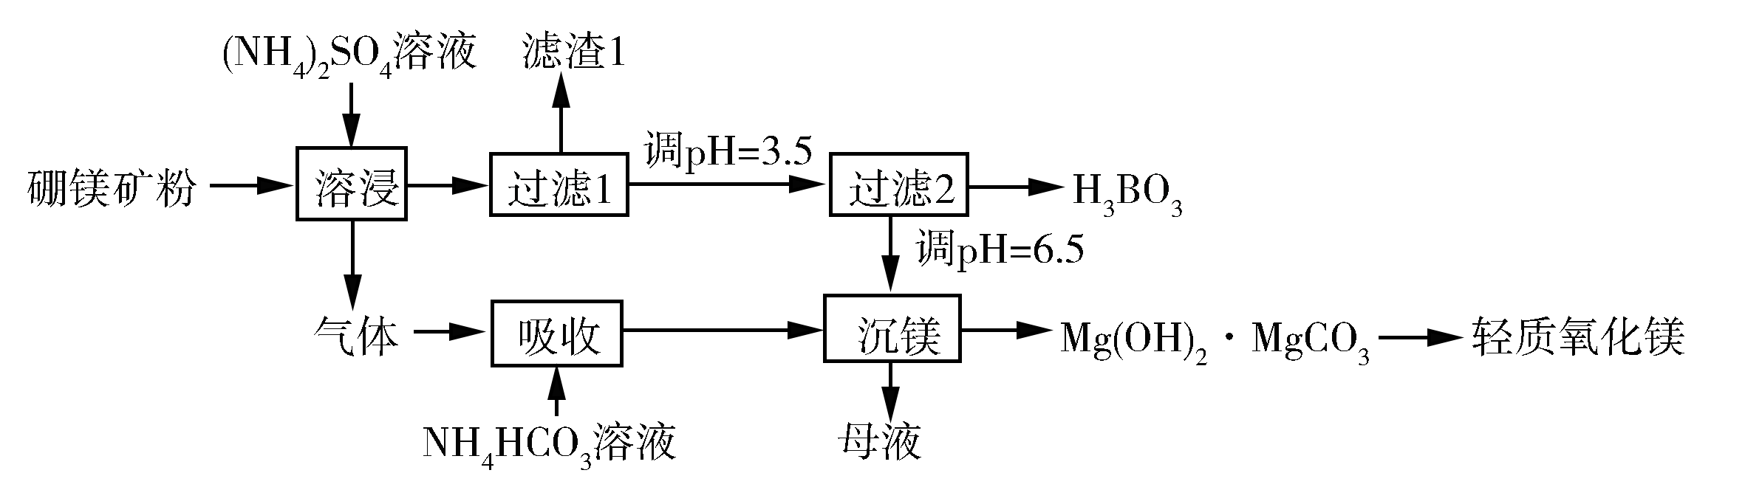
回答下列问题：
（1）在95 ℃“溶浸”硼镁矿粉，产生的气体在“吸收”中反应的化学方程式为_________。
（2）“滤渣1”的主要成分有_________。为检验“过滤1”后的滤液中是否含有Fe³⁺离子，可选用的化学试剂是_________。
（3）根据H₃BO₃的解离反应：H₃BO₃+H₂OH⁺+B(OH)⁻₄，K_{a}=5.81×10⁻¹⁰，可判断H₃BO₃是______酸；在“过滤2”前，将溶液pH调节至3.5，目的是_______________。
（4）在“沉镁”中生成Mg(OH)₂·MgCO₃沉淀的离子方程式为__________，母液经加热后可返回___________工序循环使用。由碱式碳酸镁制备轻质氧化镁的方法是_________。
【答案】（1）NH₄HCO₃+NH₃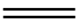(NH₄)₂CO₃
（2）SiO₂、Fe₂O₃、Al₂O₃ KSCN
（3）一元弱 转化为H₃BO₃，促进析出
（4）2Mg²⁺+3+2H₂OMg(OH)₂·MgCO₃↓+2
（或2Mg²⁺+2+H₂OMg(OH)₂·MgCO₃↓+CO₂↑） 溶浸 高温焙烧
【解析】（1）根据流程图知硼镁矿粉中加入硫酸铵溶液产生的气体为氨气，用碳酸氢铵溶液吸收，反应方程式为：NH₃+NH₄HCO₃ (NH₄)₂CO₃。
（2）滤渣I为不与硫酸铵溶液反应的Fe₂O₃、Al₂O₃、SiO₂；检验Fe³⁺,可选用的化学试剂为KSCN，
（3）由硼酸的离解方程式知，硼酸在水溶液中是通过与水分子的配位作用产生氢离子，而三价硼原子最多只能再形成一个配位键，且硼酸不能完全解离，所以硼酸为一元弱酸；在“过滤2”前，将溶液pH调节至3.5，目的是将B(OH)⁻₄转化为H₃BO₃，并促进H₃BO₃析出，
（4）沉镁过程中用碳酸铵溶液与Mg²⁺反应生成Mg(OH)₂∙MgCO₃，沉镁过程的离子反应为：2Mg²⁺+2H₂O+3CO₃²⁻Mg(OH)₂∙MgCO₃↓+2HCO₃⁻；母液加热分解后生成硫酸铵溶液，可以返回“溶浸”工序循环使用；碱式碳酸镁不稳定，高温下可以分解，故由碱式碳酸镁制备轻质氧化镁的方法是高温焙烧。
2．【2019新课标Ⅱ】立德粉ZnS·BaSO₄（也称锌钡白），是一种常用白色颜料。回答下列问题：
（1）利用焰色反应的原理既可制作五彩缤纷的节日烟花，亦可定性鉴别某些金属盐。灼烧立德粉样品时，钡的焰色为__________（填标号）。
A．黄色 B．红色 C．紫色 D．绿色
（2）以重晶石（BaSO₄）为原料，可按如下工艺生产立德粉：
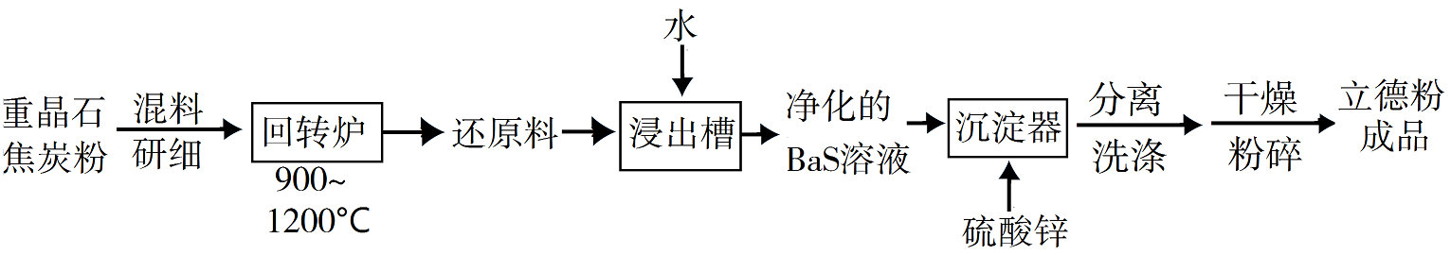
①在回转炉中重晶石被过量焦炭还原为可溶性硫化钡，该过程的化学方程式为______________________。回转炉尾气中含有有毒气体，生产上可通过水蒸气变换反应将其转化为CO₂和一种清洁能源气体，该反应的化学方程式为______________________。
②在潮湿空气中长期放置的“还原料”，会逸出臭鸡蛋气味的气体，且水溶性变差。其原因是“还原料”表面生成了难溶于水的___________（填化学式）。
③沉淀器中反应的离子方程式为______________________。
（3）成品中S²⁻的含量可以用“碘量法”测得。称取m g样品，置于碘量瓶中，移取25.00 mL 0.1000 mol·L⁻¹的I₂−KI溶液于其中，并加入乙酸溶液，密闭，置暗处反应5 min，有单质硫析出。以淀粉为指示剂，过量的I₂用0.1000 mol·L⁻¹Na₂S₂O₃溶液滴定，反应式为I₂+22I⁻+。测定时消耗Na₂S₂O₃溶液体积V mL。终点颜色变化为_________________，样品中S²⁻的含量为______________（写出表达式）。
【答案】（1）D
（2）①BaSO₄+4CBaS+4CO↑ CO+H₂OCO₂+H₂
②BaCO₃
③S²⁻+Ba²⁺+Zn²⁺+ BaSO₄·ZnS↓
（3）浅蓝色至无色
【解析】
【分析】
（1）焰色反应不属于化学变化，常用来检验金属元素存在，常见金属元素焰色：
钠Na（黄色） 、锂Li（紫红）、钾K（浅紫）、铷Rb（紫色）、钙Ca（砖红色）、锶Sr（洋红）、铜Cu（绿色）、钡Ba（黄绿）、铯Cs（紫红）；
（2）流程分析：重晶石与焦炭在回转炉中反应BaSO₄+4CBaS+4CO↑，生成还原料BaS，硫化钡溶液与硫酸锌发生复分解反应S²⁻+Ba²⁺+Zn²⁺+BaSO₄·ZnS↓，得到立德粉。
①注意焦炭过量生成CO，反应物为硫酸钡与焦炭，产物为BaS与CO，写出方程式；CO与水蒸气反应生成CO₂与H₂，写出方程式CO+H₂OCO₂+H₂。
②根据信息臭鸡蛋气味气体为硫化氢气体，由强酸制弱酸原理，还原料硫化钡与空气中水、二氧化碳反应生成了碳酸钡与硫化氢气体。
③硫化钡与硫酸锌为可溶性强电解质，写成离子形式，产物硫酸钡与硫化锌为沉淀，不可电离，写出离子方程式。
（3）碘单质与淀粉混合为蓝色，用硫代硫酸钠滴定过量的I₂，故终点颜色变化为浅蓝色至无色；根据氧化还原反应得失电子数相等，利用关系式法解题。
【详解】（1）焰色反应不是化学变化，常用来检验金属元素存在，常见金属元素焰色：A．钠的焰色为黄色，故A错误；B．钙的焰色为红色，故B错误；C．钾的焰色为紫色，故C错误；D．钡的焰色为绿色，故D正确；故选D。
（2）①注意焦炭过量生成CO，反应物为硫酸钡与焦炭，产物为BaS与CO，写出方程式BaSO₄+4CBaS+4CO↑；CO与水蒸气反应生成CO₂与H₂，写出方程式：CO+H₂OCO₂+H₂。
②根据信息臭鸡蛋气味气体为硫化氢气体，由强酸制弱酸原理，还原料硫化钡与空气中水，二氧化碳反应生成了碳酸钡与硫化氢气体。
③硫化钡与硫酸锌为可溶性强电解质，写成离子形式，产物硫酸钡与硫化锌为沉淀，不可电离，写出离子方程式：S²⁻+Ba²⁺+Zn²⁺+BaSO₄·ZnS↓。
（3）碘单质与硫离子的反应：S²⁻+I₂S+2I⁻；碘单质与淀粉混合为蓝色，用硫代硫酸钠滴定过量的I₂，故终点颜色变化为浅蓝色至无色；根据氧化还原反应得失电子数相等，利用关系式法解题；根据化合价升降相等列关系式，设硫离子物质的量为n mol：
S²⁻ ～ I₂ 2S₂O₃²⁻ ～ I₂
1 mol 1 mol 2 mol 1 mol
n mol n mol 0.1V×10⁻³mol 0.1V×10⁻³mol
n+0.1V×10⁻³mol=250.1V×10⁻³mol，得n=（25-V）0.1×10⁻³mol
则样品中硫离子含量为：×100%= ×100%。
3．【2019新课标Ⅲ】高纯硫酸锰作为合成镍钴锰三元正极材料的原料，工业上可由天然二氧化锰粉与硫化锰矿（还含Fe、Al、Mg、Zn、Ni、Si等元素）制备，工艺如下图所示。回答下列问题：
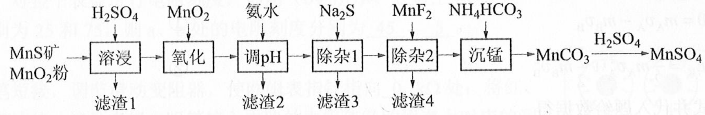
相关金属离子[c₀(M^{n+})=0.1 mol·L⁻¹]形成氢氧化物沉淀的pH范围如下：
金属离子 | Mn²⁺ | Fe²⁺ | Fe³⁺ | Al³⁺ | Mg²⁺ | Zn²⁺ | Ni²⁺
开始沉淀的pH | 8.1 | 6.3 | 1.5 | 3.4 | 8.9 | 6.2 | 6.9
沉淀完全的pH | 10.1 | 8.3 | 2.8 | 4.7 | 10.9 | 8.2 | 8.9
（1）“滤渣1”含有S和__________________________；写出“溶浸”中二氧化锰与硫化锰反应的化学方程式_________________________________________。
（2）“氧化”中添加适量的MnO₂的作用是________________________。
（3）“调pH”除铁和铝，溶液的pH范围应调节为_______~6之间。
（4）“除杂1”的目的是除去Zn²⁺和Ni²⁺，“滤渣3”的主要成分是______________。
（5）“除杂2”的目的是生成MgF₂沉淀除去Mg²⁺。若溶液酸度过高，Mg²⁺沉淀不完全，原因是____________________________________________________。
（6）写出“沉锰”的离子方程式__________________________________________。
（7）层状镍钴锰三元材料可作为锂离子电池正极材料，其化学式为LiNi_{x}Co_{y}Mn_{z}O₂，其中Ni、Co、Mn的化合价分别为+2、+3、+4。当x=y=时，z=_____。
【答案】（1）SiO₂（不溶性硅酸盐） MnO₂+MnS+2H₂SO₄2MnSO₄+S+2H₂O
（2）将Fe²⁺氧化为Fe³⁺
（3）4.7
（4）NiS和ZnS
（5）F⁻与H⁺结合形成弱电解质HF，MgF₂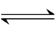Mg²⁺+2F⁻平衡向右移动
（6）Mn²⁺+2MnCO₃↓+CO₂↑+H₂O
（7）
【解析】（1）Si元素以SiO₂或不溶性硅盐存在，SiO₂与硫酸不反应，所以滤渣I中除了S还有SiO₂；在硫酸的溶浸过程中，二氧化锰和硫化锰发生了氧化还原反应，二氧化锰作氧化剂，硫化锰作还原剂，方程式为：MnO₂+MnS+2H₂SO₄2MnSO₄+S+2H₂O。
（2）二氧化锰作为氧化剂，使得MnS反应完全，且将溶液中Fe²⁺氧化为Fe³⁺。
（3）由表中数据知pH在4.7时，Fe³⁺和Al³⁺沉淀完全，所以应该控制pH在4.7~6之间。
（4）根据题干信息，加入Na₂S除杂为了除去锌离子和镍离子，所以滤渣3是生成的沉淀ZnS和NiS。
（5）由HFH⁺+F⁻知，酸度过大，F⁻浓度减低，使得MgF₂Mg²⁺+2F⁻平衡向沉淀溶解方向移动，Mg²⁺沉淀不完全。
（6）根据题干信息沉锰的过程是生成了MnCO₃沉淀，所以反应离子方程式为：Mn²⁺+2HCO₃⁻MnCO₃↓+CO₂↑+H₂O。
（7）根据化合物中各元素化合价代数和为0的规律得：1+2x+3y+4z=6，已知，x=y=1/3，带入计算得：z=1/3。
4．【2019江苏】实验室以工业废渣（主要含CaSO₄·2H₂O，还含少量SiO₂、Al₂O₃、Fe₂O₃）为原料制取轻质CaCO₃和(NH₄)₂SO₄晶体，其实验流程如下：
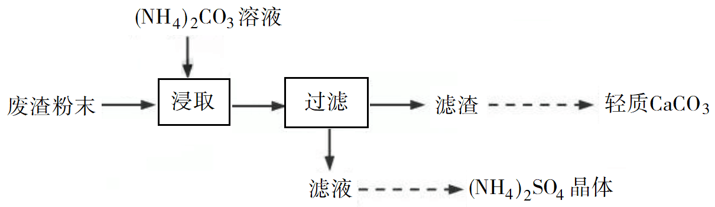
（1）室温下，反应CaSO₄(s)+(aq)CaCO₃(s)+(aq)达到平衡，则溶液中= [K_{sp}(CaSO₄)=4.8×10⁻⁵，K_{sp}(CaCO₃)=3×10⁻⁹]。
（2）将氨水和NH₄HCO₃溶液混合，可制得(NH₄)₂CO₃溶液，其离子方程式为 ；浸取废渣时，向(NH₄)₂CO₃溶液中加入适量浓氨水的目的是 。
（3）废渣浸取在如图所示的装置中进行。控制反应温度在60~70 ℃，搅拌，反应3小时。温度过高将会导致CaSO₄的转化率下降，其原因是 ；保持温度、反应时间、反应物和溶剂的量不变，实验中提高CaSO₄转化率的操作有 。
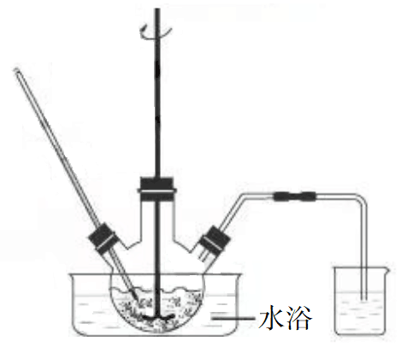
（4）滤渣水洗后，经多步处理得到制备轻质CaCO₃所需的CaCl₂溶液。设计以水洗后的滤渣为原料，制取CaCl₂溶液的实验方案： [已知pH=5时Fe(OH)₃和Al(OH)₃沉淀完全；pH=8.5时Al(OH)₃开始溶解。实验中必须使用的试剂：盐酸和Ca(OH)₂]。
【答案】（1）1.6×10⁴
（2）+NH₃·H₂O++H₂O(或+NH₃·H₂O++H₂O)
增加溶液中的浓度，促进CaSO₄的转化
（3）温度过高，(NH₄)₂CO₃分解 加快搅拌速率
（4）在搅拌下向足量稀盐酸中分批加入滤渣，待观察不到气泡产生后，过滤，向滤液中分批加入少量Ca(OH)₂，用pH试纸测量溶液pH，当pH介于5~8.5时，过滤
【解析】
【分析】
（1）反应CaSO₄（s）+CO₃²⁻（aq）CaCO₃（s）+SO₄²⁻（aq）的平衡常数表达式为，结合CaSO₄和CaCO₃的K_{sp}计算。
（2）氨水与NH₄HCO₃反应生成（NH₄）₂CO₃；加入氨水抑制（NH₄）₂CO₃的水解。
（3）温度过高，（NH₄）₂CO₃分解，使CaSO₄转化率下降；保持温度、反应时间、反应物和溶剂的量不变，提高CaSO₄转化率即提高反应速率，结合反应的特点从影响反应速率的因素分析。
（4）根据工业废渣中的成分知，浸取、过滤后所得滤渣中含CaCO₃、SiO₂、Al₂O₃和Fe₂O₃；若以水洗后的滤渣为原料制取CaCl₂溶液，根据题给试剂，首先要加入足量盐酸将CaCO₃完全转化为CaCl₂，同时Al₂O₃、Fe₂O₃转化成AlCl₃、FeCl₃，过滤除去SiO₂，结合题给已知，再利用Ca（OH）₂调节pH除去Al³⁺和Fe³⁺。
【详解】（1）反应CaSO₄（s）+CO₃²⁻（aq）CaCO₃（s）+SO₄²⁻（aq）达到平衡时，溶液中====1.6×10⁴。
（2）NH₄HCO₃属于酸式盐，与氨水反应生成（NH₄）₂CO₃，反应的化学方程式为NH₄HCO₃+NH₃·H₂O=（NH₄）₂CO₃+H₂O[或NH₄HCO₃+NH₃·H₂O（NH₄）₂CO₃+H₂O]，离子方程式为HCO₃⁻+NH₃·H₂O=NH₄⁺+CO₃²⁻+H₂O（或HCO₃⁻+NH₃·H₂ONH₄⁺+CO₃²⁻+H₂O）；浸取废渣时，加入的（NH₄）₂CO₃属于弱酸弱碱盐，溶液中存在水解平衡：CO₃²⁻+NH₄⁺+H₂OHCO₃⁻+NH₃·H₂O，加入适量浓氨水，水解平衡逆向移动，溶液中CO₃²⁻的浓度增大，反应CaSO₄（s）+CO₃²⁻（aq）CaCO₃（s）+SO₄²⁻（aq）正向移动，促进CaSO₄的转化。
（3）由于铵盐具有不稳定性，受热易分解，所以温度过高，（NH₄）₂CO₃分解，从而使CaSO₄转化率下降；由于浸取过程中的反应属于固体与溶液的反应（或发生沉淀的转化），保持温度、反应时间、反应物和溶剂的量不变，提高CaSO₄转化率即提高反应速率，结合外界条件对化学反应速率的影响，实验过程中提高CaSO₄转化率的操作为加快搅拌速率（即增大接触面积，加快反应速率，提高浸取率）。
（4）工业废渣主要含CaSO₄·2H₂O，还含有少量SiO₂、Al₂O₃和Fe₂O₃，加入（NH₄）₂CO₃溶液浸取，其中CaSO₄与（NH₄）₂CO₃反应生成CaCO₃和（NH₄）₂SO₄，SiO₂、Al₂O₃和Fe₂O₃都不反应，过滤后所得滤渣中含CaCO₃、SiO₂、Al₂O₃和Fe₂O₃；若以水洗后的滤渣为原料制取CaCl₂溶液，根据题给试剂，首先要加入足量盐酸将CaCO₃完全转化为CaCl₂，发生的反应为CaCO₃+2HCl=CaCl₂+H₂O+CO₂↑，与此同时发生反应Al₂O₃+6HCl=2AlCl₃+3H₂O、Fe₂O₃+6HCl=2FeCl₃+3H₂O，SiO₂不反应，经过滤除去SiO₂；得到的滤液中含CaCl₂、AlCl₃、FeCl₃，根据“pH=5时Fe（OH）₃和Al（OH）₃沉淀完全，pH=8.5时Al（OH）₃开始溶解”，为了将滤液中Al³⁺、Fe³⁺完全除去，应加入Ca（OH）₂调节溶液的pH介于5~8.5[加入Ca（OH）₂的过程中要边加边测定溶液的pH]，然后过滤即可制得CaCl₂溶液。
【点睛】本题以工业废渣为原料制取轻质CaCO₃和（NH₄）₂SO₄晶体的实验流程为载体，考查溶度积的计算、影响盐类水解的因素、实验条件的控制、制备实验方案的设计和对信息的处理能力等。难点是第（4）问实验方案的设计，设计实验方案时首先要弄清水洗后滤渣中的成分，然后结合题给试剂和已知进行分析，作答时要答出关键点，如pH介于5~8.5等。
5.【2017新课标Ⅰ】Li₄Ti₅O₁₂和LiFePO₄都是锂离子电池的电极材料，可利用钛铁矿（主要成分为FeTiO₃，还含有少量MgO、SiO₂等杂质）来制备，工艺流程如下：
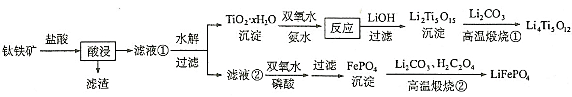
回答下列问题：
（1）“酸浸”实验中，铁的浸出率结果如下图所示。由图可知，当铁的浸出率为70%时，所采用的实验条件为___________________。
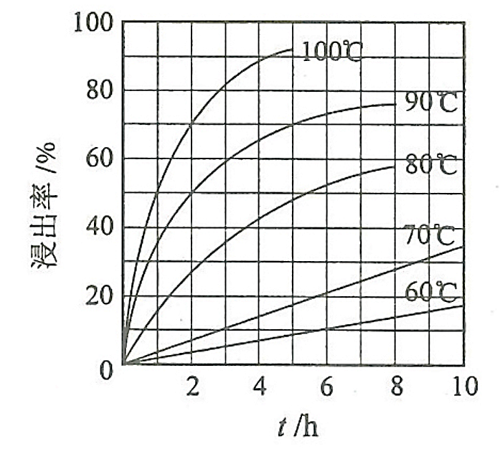
（2）“酸浸”后，钛主要以形式存在，写出相应反应的离子方程式__________________。
（3）TiO₂·xH₂O沉淀与双氧水、氨水反应40 min所得实验结果如下表所示：
温度/℃ | 30 | 35 | 40 | 45 | 50
TiO₂·xH₂O转化率% | 92 | 95 | 97 | 93 | 88
分析40 ℃时TiO₂·xH₂O转化率最高的原因__________________。
（4）Li₂Ti₅O₁₅中Ti的化合价为+4，其中过氧键的数目为__________________。
（5）若“滤液②”中，加入双氧水和磷酸（设溶液体积增加1倍），使恰好沉淀完全即溶液中，此时是否有Mg₃(PO₄)₂沉淀生成？ （列式计算）。FePO₄、Mg₃(PO₄)₂的K_{sp}分别为。
（6）写出“高温煅烧②”中由FePO₄制备LiFePO₄的化学方程式 。
【答案】（1）100℃、2h，90℃，5h
（2）FeTiO₃+ 4H⁺+4Cl⁻ = Fe²⁺+ + 2H₂O
（3）低于40℃，TiO₂·xH₂O转化反应速率随温度升高而增加；超过40℃，双氧水分解与氨气逸出导致TiO₂·xH₂O转化反应速率下降
（4）4
（5）Fe³⁺恰好沉淀完全时，c()=mol·L⁻¹=1.3×10^{–17} mol·L⁻¹，c³(Mg²⁺)×c²()＝(0.01)³×(1.3×10^{–17})²=1.7×10^{–40}＜K_{sp} [Mg₃(PO₄)₂]，因此不会生成Mg₃(PO₄)₂沉淀。
（6）2FePO₄ + Li₂CO₃+ H₂C₂O₄2LiFePO₄+ H₂O↑+ 3CO₂↑
【解析】（1）由图示可知，“酸浸”时铁的净出率为70%时，则应选择在100℃、2h，90℃，5h下进行；
（2）“酸浸”时用盐酸溶解FeTiO₃生成时，发生反应的离子方程式为FeTiO₃+4H⁺+4Cl⁻＝Fe²⁺+ + 2H₂O；
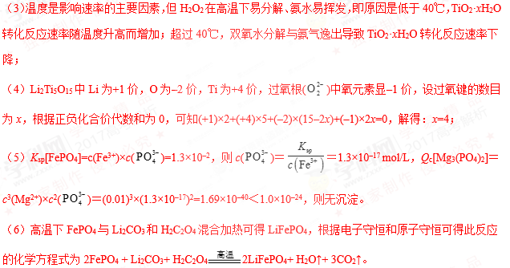
【名师点睛】工艺流程题，就是将化工生产过程中的主要生产阶段即生产流程用框图形式表示出来，并根据生产流程中有关的化学知识步步设问，形成与化工生产紧密联系的化工工艺试题。制备类工艺流程题一般由多步连续的操作组成，每一步操作都有其具体的目标、任务。审题的重点要放在与题设有关操作的目标、任务上，分析时要从成本角度(原料是否廉价易得)、环保角度(是否符合绿色化学的要求)、现实角度等方面考虑；解答时要看框内，看框外，里外结合；边分析，边思考，易处着手；先局部，后全盘，逐步深入。而且还要看清问题，不能答非所问。要求用理论回答的试题应采用“四段论法”：本题改变了什么条件(或是什么条件)→根据什么理论→所以有什么变化→结论。
6.【2017新课标II】水泥是重要的建筑材料。水泥熟料的主要成分为CaO、SiO₂，并含有一定量的铁、铝和镁等金属的氧化物。实验室测定水泥样品中钙含量的过程如图所示：
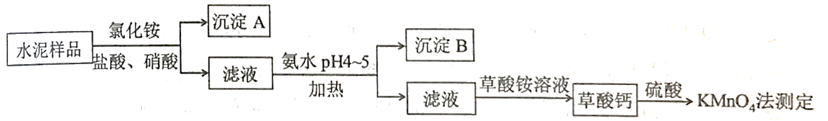
回答下列问题：
（1）在分解水泥样品过程中，以盐酸为溶剂，氯化铵为助溶剂，还需加入几滴硝酸。加入硝酸的目的是__________，还可使用___________代替硝酸。
（2）沉淀A的主要成分是_________________，其不溶于强酸但可与一种弱酸反应，该反应的化学方程式为____________________________________。
（3）加氨水过程中加热的目的是___________。沉淀B的主要成分为_____________、____________（写化学式）。
（4）草酸钙沉淀经稀H₂SO₄处理后，用KMnO₄标准溶液滴定，通过测定草酸的量可间接获知钙的含量，滴定反应为：+H⁺+H₂C₂O₄→Mn²⁺+CO₂+H₂O。实验中称取0.400 g水泥样品，滴定时消耗了0.0500 mol·L⁻¹的KMnO₄溶液36.00 mL，则该水泥样品中钙的质量分数为______________。
【答案】
（1）将样品中可能存在的Fe²⁺氧化为Fe³⁺ H₂O₂
（2）SiO₂ (或H₂SiO₃) SiO₂+4HF=SiF₄↑+2H₂O（或H₂SiO₃+4HF= SiF₄↑+3H₂O）
（3）防止胶体生成，易沉淀分离 Fe(OH)₃ Al(OH)₃
（4）45.0%
【解析】
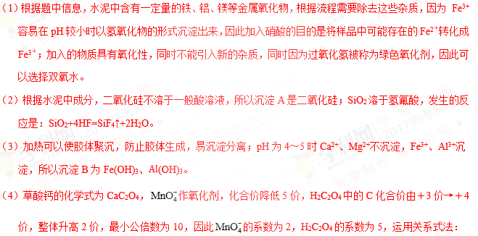
5Ca²⁺～5H₂C₂O₄～2KMnO₄
n(KMnO₄)=0.0500 mol/L×36.00×10⁻³ mL=1.80×10⁻³ mol
n(Ca²⁺)=4.50×10⁻³ mol
水泥中钙的质量分数为4.50×10⁻³ mol×40.0 g/mol÷0.400 g×100%=45.0%。
【名师点睛】化学工艺流程题是高考的热点内容，每年都会涉及，体现了化学知识与生产实际的紧密联系；工艺流程题一般由多步连续的操作组成，每一步操作都有其具体的目标、任务；解答时要看框内，看框外，里外结合；边分析，边思考，易处着手；先局部，后全盘，逐步深入；而且还要看清问题，不能答非所问。要求用理论回答的试题应采用“四段论法”：本题改变了什么条件(或是什么条件)→根据什么理论→所以有什么变化→结论；化学工艺流程一般涉及氧化还原反应方程式的书写、化学反应原理知识的运用、化学计算、实验基本操作等知识，只要理解清楚每步的目的，加上夯实的基础知识，此题能够很好的完成。
7.【2017新课标III】重铬酸钾是一种重要的化工原料，一般由铬铁矿制备，铬铁矿的主要成分为FeO·Cr₂O₃，还含有硅、铝等杂质。制备流程如图所示：
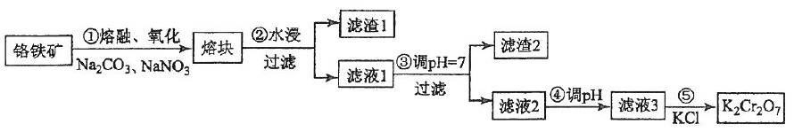
回答下列问题：
（1）步骤①的主要反应为：
FeO·Cr₂O₃+Na₂CO₃+NaNO₃ Na₂CrO₄+ Fe₂O₃+CO₂+ NaNO₂
上述反应配平后FeO·Cr₂O₃与NaNO₃的系数比为__________。该步骤不能使用陶瓷容器，原因是________________。
（2）滤渣1中含量最多的金属元素是____________，滤渣2的主要成分是_____________及含硅杂质。
（3）步骤④调滤液2的pH使之变____________（填“大”或“小”），原因是___________________（用离子方程式表示）。
（4）有关物质的溶解度如图所示。向“滤液3”中加入适量KCl，蒸发浓缩，冷却结晶，过滤得到K₂Cr₂O₇固体。冷却到___________（填标号）得到的K₂Cr₂O₇固体产品最多。
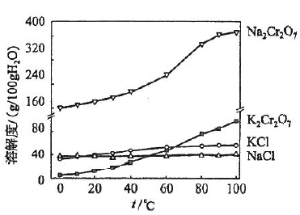
a．80℃ b．60℃ c．40℃ d．10℃
步骤⑤的反应类型是___________________。
（5）某工厂用m₁ kg 铬铁矿粉（含Cr₂O₃ 40%）制备K₂Cr₂O₇，最终得到产品 m₂ kg，产率为_____________。
【答案】（1）2∶7 陶瓷在高温下会与Na₂CO₃反应
（2）铁 Al(OH)₃
（3）小 2+2H⁺+H₂O
（4）d 复分解反应
（5）×100%
【解析】（1）FeO·Cr₂O₃是还原剂，氧化产物为Na₂CrO₄和Fe₂O₃，每摩转移7 mol电子，而NaNO₃是氧化剂，还原产物为NaNO₂，每摩转移2 mol电子，根据电子守恒可知，FeO·Cr₂O₃和NaNO₃的系数比为2∶7；陶瓷在高温下会与Na₂CO₃反应，则熔融时不能使用陶瓷容器。
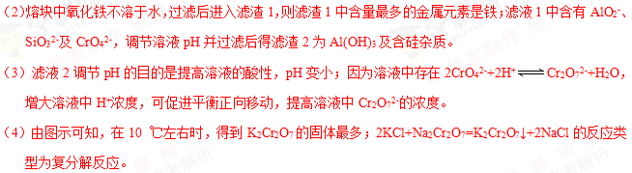
（5）样品中Cr₂O₃的质量为m₁×40% kg，则生成K₂Cr₂O₇的理论质量为m₁×40% kg×，则所得产品的产率为m₂ kg÷（m₁×40% kg×）×100%=×100%。
【名师点睛】考查无机制备的工艺流程，涉及氧化还原反应、离子方程式配平、盐类水解的应用及混合物的分离与提纯等，解题时要求对整个流程进行认识分析，对流程中每一个反应的原理和操作的目的要理解清楚。
8．【2016年高考北京卷】以废旧铅酸电池中的含铅废料（Pb、PbO、PbO₂、PbSO₄及炭黑等）和H₂SO₄为原料，制备高纯PbO，实现铅的再生利用。其工作流程如下：
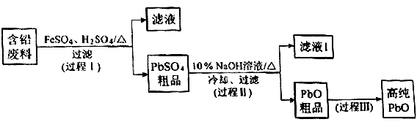
（1）过程Ⅰ中，在Fe²⁺催化下，Pb和PbO₂反应生成PbSO₄的化学方程式是__________。
（2）过程Ⅰ中，Fe²⁺催化过程可表示为：
i：2Fe²⁺+ PbO₂+4H⁺+SO₄²⁻＝2Fe³⁺+PbSO₄+2H₂O
ii: ……
①写出ii的离子方程式：________________。
②下列实验方案可证实上述催化过程。将实验方案补充完整。
a.向酸化的FeSO₄溶液中加入KSCN溶液，溶液几乎无色，再加入少量PbO₂，溶液变红。
b.______________。
（3）PbO溶解在NaOH溶液中，存在平衡：PbO（s）+NaOH（aq）NaHPbO₂（aq），其溶解度曲线如图所示。
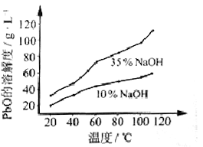
①过程Ⅱ的目的是脱硫。滤液1经处理后可在过程Ⅱ中重复使用，其目的是_____(选填序号)。
A．减少PbO的损失，提高产品的产率
B．重复利用氢氧化钠，提高原料的利用率
C．增加Na₂SO₄浓度，提高脱硫效率
②过滤Ⅲ的目的是提纯，综合上述溶解度曲线，简述过程Ⅲ的操作_______________________。
【答案】（1）Pb + PbO₂ + 2H₂SO₄==2PbSO₄+ 2H₂O。 （2）①2Fe^{3＋}+Pb+SO₄^{2—}==PbSO₄+2Fe^{2＋}；
②取a中红色溶液少量，加入过量Pb，充分反应后，红色褪去。
（3）①A、B；②将粗PbO溶解在一定量35%NaOH溶液中，加热至110℃，充分溶解后，趁热过滤，冷却结晶，过滤、洗涤并干燥得到PbO固体。
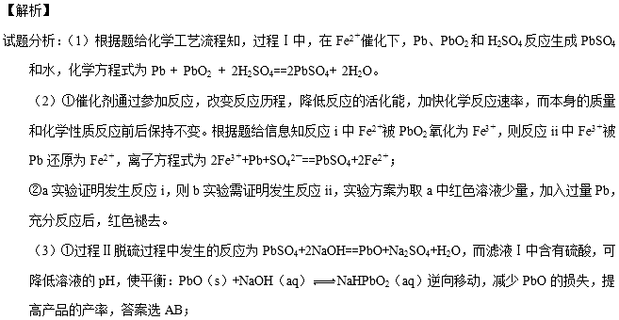
②根据PbO的溶解度曲线，提纯粗Pb的方法为将粗PbO溶解在35%NaOH溶液中配成高温下的饱和溶液，降温结晶、过滤，洗涤并干燥即可得到PbO。
【考点定位】本题主要是考查化学工艺流程分析，催化剂，离子方程式书写，化学实验方案的设计，物质的分离、提纯，平衡移动原理的应用等。
【名师点晴】化学高考试题的发展趋势必然是重视与生产、生活的紧密联系，但不管如何灵活多变，工业生产离不开反应原理中的方向、速率和限度问题。该题以铅的再生利用为载体，考查了陌生方程式书写、元素化合物性质、速率平衡、转化率等问题，综合性较强。第（3）②问不太好分析，需要结合图像及题目的前后信息来解决。
9．【2016年高考江苏卷】以电石渣[主要成分为Ca(OH)₂和CaCO₃]为原料制备KClO₃的流程如下：
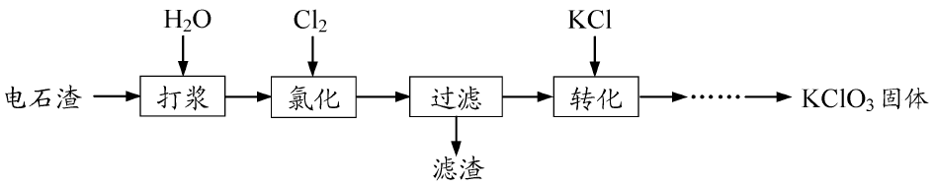
（1）氯化过程控制电石渣过量，在75℃左右进行。氯化时存在Cl₂与Ca(OH)₂作用生成Ca(ClO)₂的反应，Ca(ClO)₂进一步转化为Ca(ClO₃)₂，少量Ca(ClO)₂ 分解为CaCl₂和O₂。
①生成Ca(ClO)₂的化学方程式为 。
②提高Cl₂转化为Ca(ClO₃)₂的转化率的可行措施有 （填序号）。
A．适当减缓通入Cl₂速率 B．充分搅拌浆料 C．加水使Ca(OH)₂完全溶解
（2）氯化过程中Cl₂ 转化为Ca(ClO₃)₂的总反应方程式为6Ca(OH)₂+6Cl₂＝Ca(ClO₃)₂+5CaCl₂+6H₂O
氯化完成后过滤。
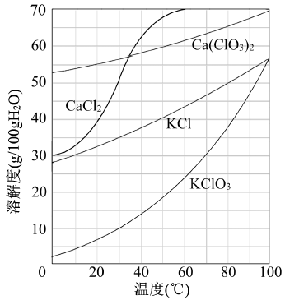
①滤渣的主要成分为 （填化学式）。
②滤液中Ca(ClO₃)₂与CaCl₂的物质的量之比n[Ca(ClO₃)₂] ∶n[CaCl₂] ▲ 1∶5（填“＞”、“＜”或“＝”）。
（3）向滤液中加入稍过量KCl固体可将Ca(ClO₃)₂转化为KClO₃，若溶液中KClO₃的含量为100g▪L⁻¹，从该溶液中尽可能多地析出KClO₃固体的方法是 。
【答案】（1）①2Cl₂＋2Ca(OH)₂=Ca(ClO)₂＋CaCl₂＋2H₂O；②AB （2）①CaCO₃、Ca(OH)₂ ②＜；
（3）蒸发浓缩、冷却结晶
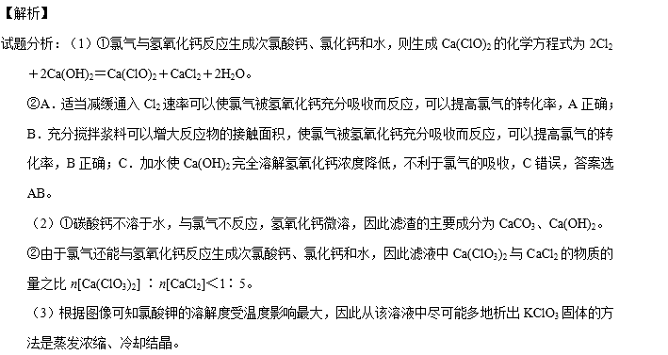【考点定位】本题主要是考查物质制备工艺流程分析
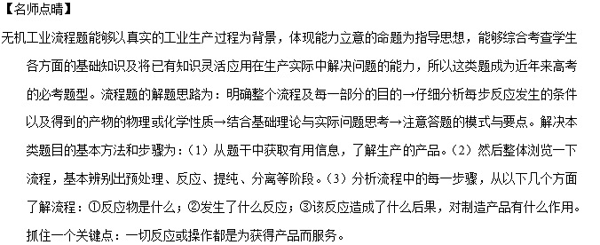
10．【2016年高考四川卷】资源的高效利用对保护环境、促进经济持续健康发展具有重要作用。磷尾矿主要含Ca₅(PO₄)₃F和CaCO₃·MgCO₃ 。某研究小组提出了磷尾矿综合利用的研究方案，制备具有重要工业用途的CaCO₃、Mg(OH)₂、P₄和H₂，其简化流程如下：
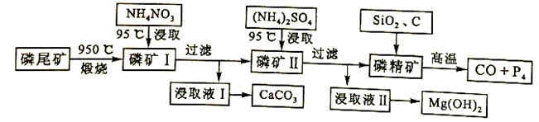
已知：①Ca₅(PO₄)₃F在950℃不分解；
②4Ca₅(PO₄)₃F+18SiO₂+30C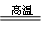2CaF₂+30CO+18CaSiO₃+3P₄
请回答下列问题：
（1）950℃煅烧磷尾矿生成气体的主要成分是___________。
（2）实验室过滤所需的玻璃仪器是_____________。
（3）NH₄NO₃溶液能从磷矿I中浸取出Ca²⁺的原因是__________。
（4）在浸取液II中通入NH₃，发生反应的化学方程式是____________。
（5）工业上常用磷精矿[Ca₅(PO₄)₃F]和硫酸反应制备磷酸。已知25℃，101kPa时：
CaO(s)+H₂SO₄(l)=CaSO4(s)+H₂O(l) △H=-271kJ/mol
5 CaO(s)+H₃PO₄(l)+HF(g)= Ca₅(PO₄)₃F (s)+5H₂O(l) △H=-937kJ/mol
则Ca₅(PO₄)₃F和硫酸反应生成磷酸的热化学方程式是_________________。
（6）在一定条件下CO(g)+H₂O(g) CO₂(g)+H₂(g)，当CO与H₂O(g)的起始物质的量之比为1:5，达平衡时，CO转化了5/6.若akg含Ca₅(PO₄)₃F（相对分子质量为504）的质量分数为10%的磷尾矿，在上述过程中有b%的Ca₅(PO₄)₃F转化为P₄，将产生的CO与H₂O(g)按起始物质的量之比1:3混合，则相同条件下达平衡时能产生H₂________kg。
【答案】（1）CO₂
（2）漏斗、烧杯、玻璃棒。
（3）NH₄＋ 水解使溶液呈酸性，与CaO、Ca(OH)₂反应生成Ca^{2＋}
（4）MgSO₄+2NH₃+2H₂O===Mg(OH)₂↓+(NH₄)₂SO₄ 。
（5）Ca₅(PO₄)₃F (s)+ 5H₂SO₄(l)=5CaSO₄(s) +H₃PO₄(l)+HF(g) △H=-418kJ/mol 。
（6）
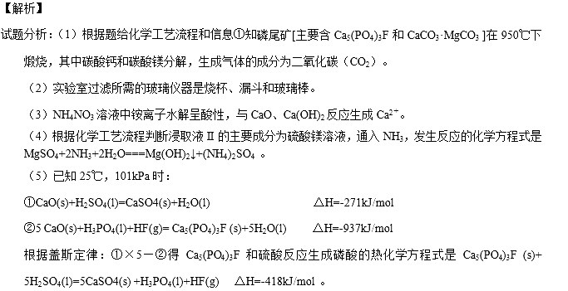
（6）根据题给数据利用三行式分析。设CO的起始浓度为1mol/L，则水蒸气的起始浓度为5mol/L
CO(g)+H₂O(g) CO₂(g)+H₂(g)，
起始浓度（mol/L）1 5 0 0
转化浓度（mol/L）5/6 5/6 5/6 5/6
平衡浓度（mol/L）1/6 25/6 5/6 5/6
则K=c(CO₂)c(H₂)/c(CO)c(H₂O)=1。相同条件下当CO与H₂O(g)的起始物质的量之比为1:3，平衡常数不变，设转化的CO为x。
CO(g)+H₂O(g) CO₂(g)+H₂(g)，
起始浓度（mol/L）1 3 0 0
转化浓度（mol/L）x x x x
平衡浓度（mol/L）(1-x) (3-x) x x
则x²/(1-x)(3-x)=1,解得x=3/4，即达平衡时，CO转化了3/4。转化为P₄的Ca₅(PO₄)₃F质量为a×10%×b%kg，根据反应4Ca₅(PO₄)₃F+18SiO₂+30C2CaF₂+30CO+18CaSiO₃+3P₄知生成CO的质量为（30×28×a×10%×b%）/（4×504）kg，则转化的CO的质量为3（30×28×a×10%×b%）/4（4×504）kg，根据反应：CO(g)+H₂O(g) CO₂(g)+H₂(g)知相同条件下达平衡时能产生H₂3（30×28×a×10%×b%）/56（4×504）kg=kg。
【考点定位】考查化学工艺流程分析，化学实验基本操作，化学方程式和热化学方程式的书写，盖斯定律，化学平衡和化学计算。
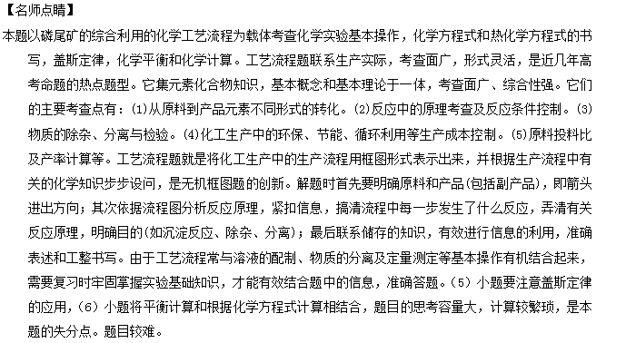
11．【2016年高考新课标Ⅲ卷】以硅藻土为载体的五氧化二钒（V₂O₅）是接触法生成硫酸的催化剂。从废钒催化剂中回收V₂O₅既避免污染环境又有利于资源综合利用。废钒催化剂的主要成分为：
物质 | V₂O₅ | V₂O₄ | K₂SO₄ | SiO₂ | Fe₂O₃ | Al₂O₃
质量分数/% | 2.2~2.9 | 2.8~3.1 | 22~28 | 60~65 | 1~2 | <1
以下是一种废钒催化剂回收工艺路线：
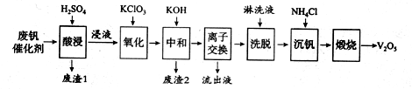
回答下列问题：
（1）“酸浸”时V₂O₅转化为VO₂⁺，反应的离子方程式为___________，同时V₂O₄转成VO²⁺。“废渣1”的主要成分是__________________。
（2）“氧化”中欲使3 mol的VO²⁺变为VO₂⁺，则需要氧化剂KClO₃至少为______mol。
（3）“中和”作用之一是使钒以V₄O₁₂⁴⁻形式存在于溶液中。“废渣2”中含有_______。
（4）“离子交换”和“洗脱”可简单表示为：4ROH+ V₄O₁₂⁴⁻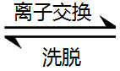 R₄V₄O₁₂+4OH⁻（以ROH为强碱性阴离子交换树脂）。为了提高洗脱效率，淋洗液应该呈_____性（填“酸”“碱”“中”）。
（5）“流出液”中阳离子最多的是________。
（6）“沉钒”得到偏钒酸铵（NH₄VO₃）沉淀，写出“煅烧”中发生反应的化学方程式____________。
【答案】（1）V₂O₅＋2H＋=2VO₂＋＋H₂O；SiO₂；（2）0.5；（3）Fe(OH)₃、Al(OH)₃；（4）碱；（5）K＋ ；（6）2NH₄VO₃V₂O₅＋H₂O＋2NH₃↑。
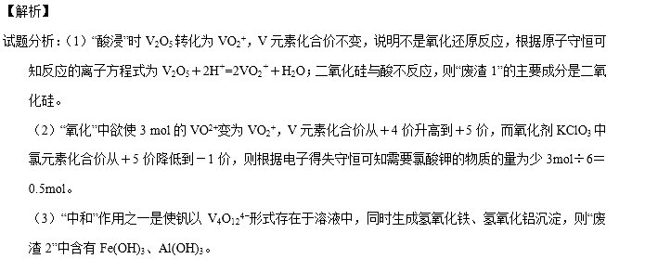
（4）根据方程式可知为了提高洗脱效率，反应应该向逆反应方向进行，因此淋洗液应该呈碱性。
（5）由于前面加入了氯酸钾和氢氧化钾，则“流出液”中阳离子最多的是钾离子。
（6）根据原子守恒可知偏钒酸铵（NH₄VO₃ “煅烧”生成七氧化二钒、氨气和水，发生反应的化学方程式为2NH₄VO₃V₂O₅＋H₂O＋2NH₃↑。
【考点定位】考查物质制备工艺流程图分析
